【レポート】Android女子部＋Skypeコラボイベントが開催

Android女子部は29日、Cafe&Meal MUJI南青山（東京・表参道）にて「Android女子部＋Skypeコラボイベント」を開催した。当イベントは "Skypeに親しむ夕べと女子部懇親会" と題されたもの。参加者は用意されたドリンクを楽しみ、ディナーに舌鼓を打ちながらSkype談義に花を咲かせた。
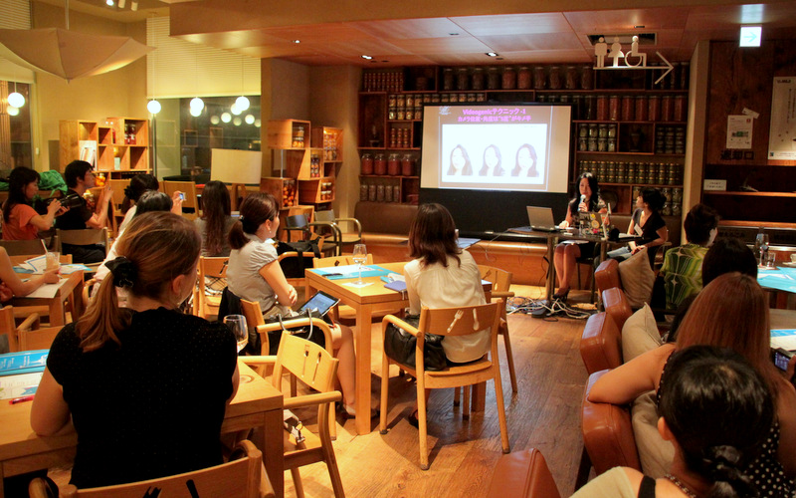

20名ほどのAndroid女子部員で賑わった「Android女子部＋Skypeコラボイベント」

イベントでははじめに日本マイクロソフト Skypeディビジョンのプロダクトマネージャー川北篤史氏が登壇し、Skypeの基本性能について紹介した。川北氏によれば、Skypeは現在1,300以上のデバイスに対応しており、アプリの総ダウンロード数は7,000万を数えるという。同氏はSkypeとLINEを比較しながら、ビデオ通話ができる点、電話へ発信できる点などでSkypeが秀でていると強調した。
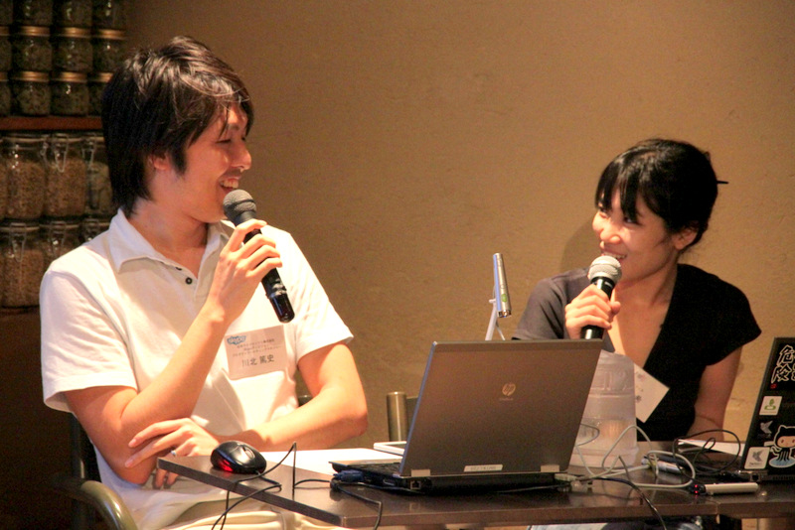
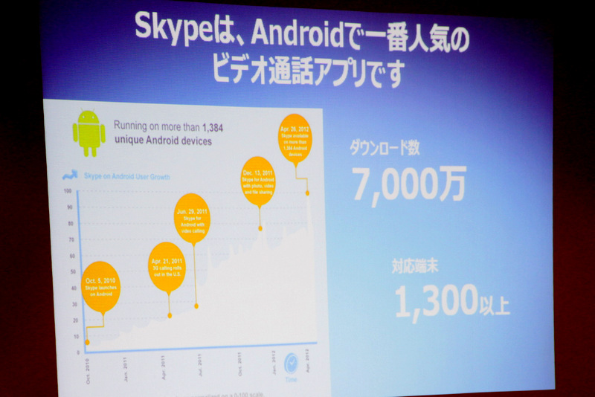

Skypeは現在、1,300以上のデバイスに対応。アプリの総ダウンロード数は7,000万を数えるという
日本マイクロソフトの川北氏（写真左）は
Skypeの優位性を解説した。右は総合司会
のAndroid女子部副部長 案西由希さん
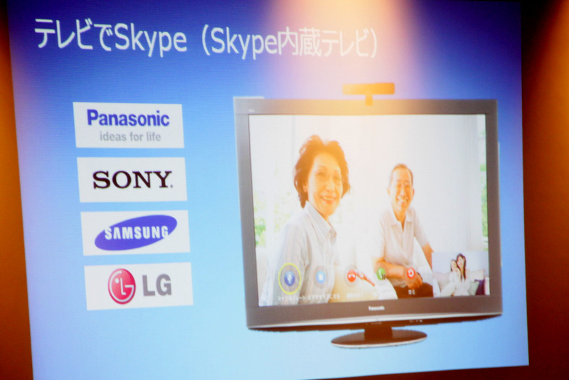
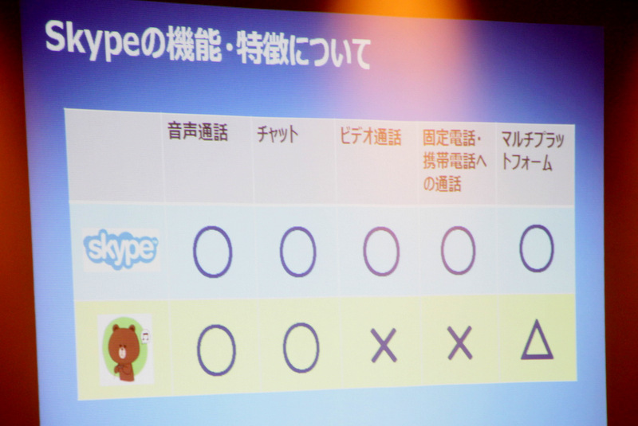

LINEと機能・特徴を比較した表（写真左）。SkypeはPCやスマートフォン端末のみならず、テレビなどでも利用することができる

SkypeOUT機能を使えば、固定電話および携帯電話への発信を行うことができる。川北氏は大手携帯電話会社の料金プランと比較しながら、「固定電話宛てに3.22円/分、携帯電話宛てに17.5円/分で電話できるSkypeは格安です」とアピールした。
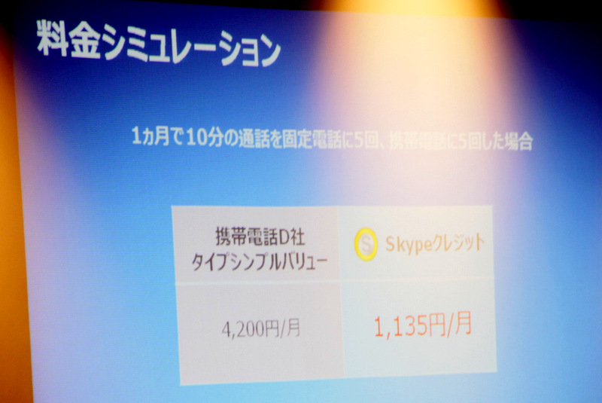
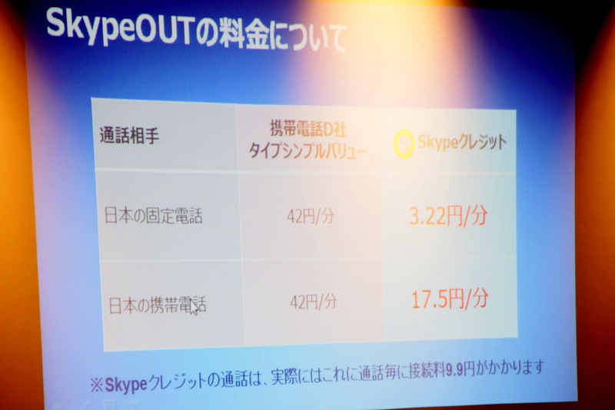

1ヵ月で10分の電話を固定電話に5回、携帯電話に5回した場合、Skypeなら1,135円/月しか料金がかからない計算になる

続いて、国際イメージコンサルタントとしてニューヨークと東京を中心に活躍している日野江都子さんが登壇。Skypeでビデオ通話の際に利用するウェブカメラで、映りが良くなる10の秘訣を披露した。

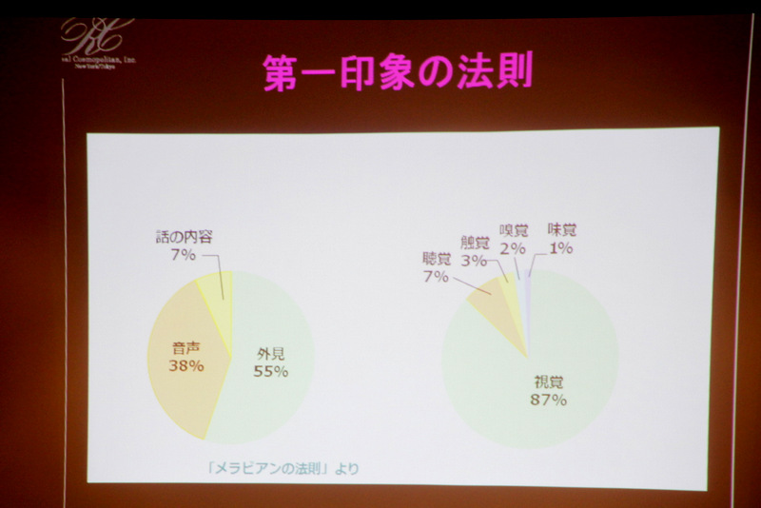
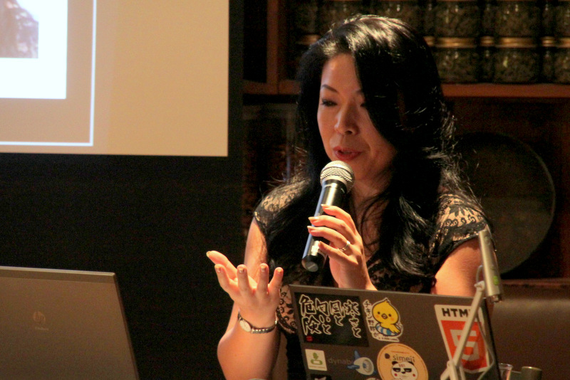

国際イメージコンサルタントの日野さん（写真左）。「第一印象の法則」などを紹介し、初対面における外見の重要性を説いた

人の第一印象は、外見55% / 声38% / 話の内容7%で判断されているという（メラビアンの法則より）。視覚が占める割合は87%とのこと。日野さんは「会ったことない方とSkypeで通話するような場合、カメラの映りはその後のコミュニケーションが円滑にいくかどうかを決める鍵になります」として "ウェブカメラ映え" の重要性を説いた。

これらを踏まえた上で、カメラレンズの位置は目より5度上がキメ手、照明は正面斜め前がキメ手、メイクは質感がキメ手、などの秘蔵10箇条をレクチャー。参加者は説得力ある日野さんの話に熱心に聞き入っていた。
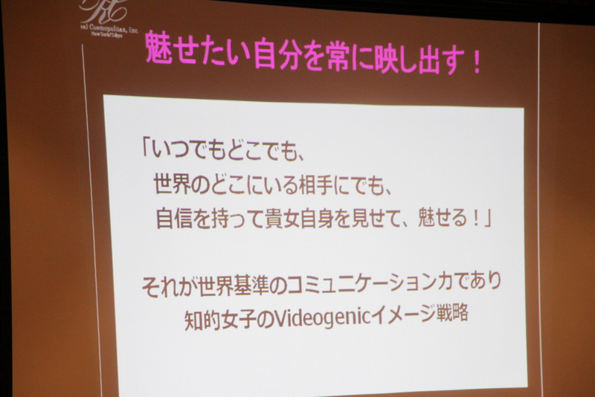
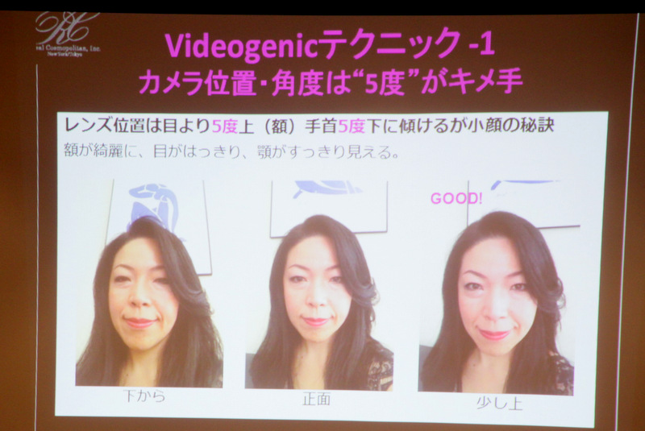

レクチャーで使われたスライドの様子。最後に日野さんは、誰しもTPOによっては画像を映したくないときがある、相手に対する配慮をお忘れなく、と付け加えた

イベントはここで一旦休憩となり、Android女子部の参加者はCafe&Meal MUJI南青山の美味しい料理を楽しんだ。後半は「Skypeの新しい使い方を考えてみよう！」というお題目。それぞれのテーブルでアイデアを出しあい、順番に発表していった。
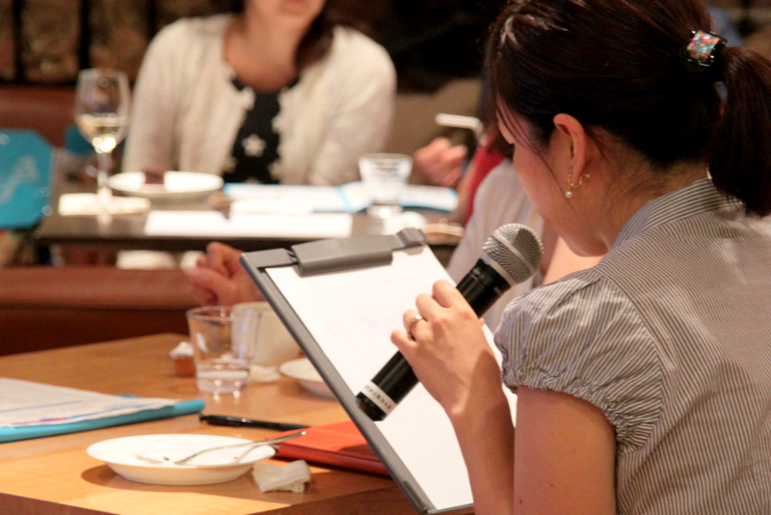
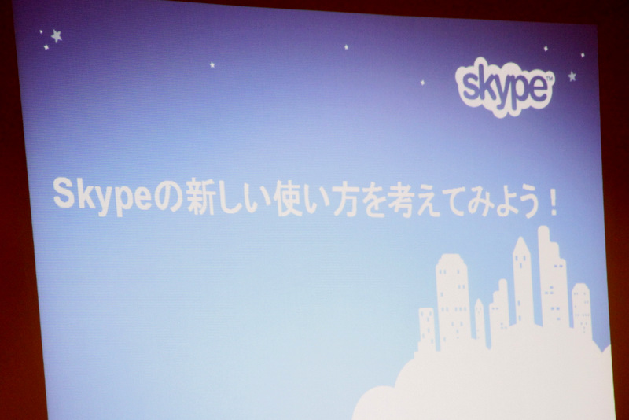

後半はSkypeの新しい使い方を話し合い、発表する場がもうけられた

持ち寄られたアイデアには実用的なものも多く、参加者の意識の高さがうかがえた。順不同に記述していくと、語学の個人レッスン、病院の問診、手相占いやタロット占いに利用するなど。婚活の出会いの場として、という意見もあった。発展途上国とつないで日本の技術を提供する、介護サービスでお年寄りの安否確認に、幼児への絵本の読み聞かせに。合唱やバンドなど音楽活動をしている人たちで、一緒に練習できる時間がとれないときにも活用できるのではないだろうか、という意見も。

旅行中、ペットホテルに預けているペットの様子を見る、というアイデアは「これはお金を払ってでも見たい」というコメント付きだった。そのほか「田舎の母親とSkypeをしたいんですが、先方に使い方を理解してもらうまでが大変なんです。お年寄りにも簡単に使える、固定電話の形をしたSkype専用電話が欲しいです」「録画に対応してくれると嬉しいです」といった要望も挙がった。
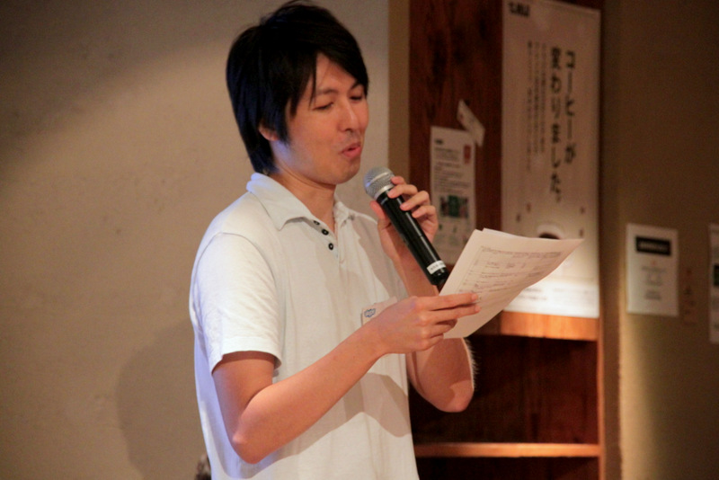

その中で、川北氏が選んだ受賞アイデアは...

日本マイクロソフトの川北篤史氏が「Skype賞」に選んだのは、知らない国の学生同士が文化交流するために使う、というアイデアだった。発案者からは「最初はビデオを使わずに声だけで交流し、まずどういう環境なのかな、とお互いに想像を膨らませます。途中からウェブカメラを使い、お互いの顔を見ながら通話すれば面白いと思います」という提案もあった。川北氏は選考理由について「情景が印象に残りました」と説明。アイデアを出した参加者には、特別に用意されたプレゼントが手渡された。

